ANALISIS PERUBAHAN MORFOLOGI DENGAN MENGGUNAKAN CITRA SATELIT SENTINEL-1 PADA DELTA MAHAKAM, KALIMANTAN TIMUR
Azizul Hakim¹⁾, Safaruddin¹⁾, Aji M. Rifqi A.¹⁾
¹⁾Fakultas Teknik/Teknik Geologi/Universitas Mulawarman

E-mail: azizulhakm03@gmail.com

ABSTRAK

Seiring berjalannya waktu, proses alam dan aktivitas manusia mengubah morfologi kawasan, termasuk morfologi Delta Mahakam. Oleh karena itu, penelitian ini membahas tentang perubahan morfologi Delta Mahakam berupa perubahan luas daratan dan badan air di sekitar Delta Mahakam. Proses pengolahan data ini menggunakan citra satelit Sentinel-1 secara bertahap yang meliputi preprocessing, pengolahan, dan analisis. Hasil analisis menunjukkan terdapat perubahan kelas yang signifikan pada musim hujan dan kemarau antara tahun 2016 hingga 2024. Perubahan signifikan tersebut mungkin terjadi akibat perubahan iklim atau sedimentasi di sekitar Delta Mahakam. Perubahan tersebut terlihat jelas pada pengolahan data yang dilakukan.

Kata Kunci: Delta Mahakam, Morfologi, Sentinel-1

ABSTRACT

As time goes by, natural processes and human activities alter the morphology of the area, including the morphology of the Mahakam Delta. Therefore, this research discusses the morphological changes of the Mahakam Delta in terms of changes in land and water bodies around the Mahakam Delta. The data processing process uses Sentinel-1 satellite imagery in stages, including preprocessing, processing, and analysis. The analysis results show significant class changes during the rainy and dry seasons between 2016 and 2024. These significant changes may be due to climate change or sedimentation around the Mahakam Delta. These changes are clearly visible in the data processing conducted.

Keyword: Delta Mahakam, Morphology, Sentinel-1

Pendahuluan
Penginderaan jauh merupakan pengkajian atas informasi dengan menggunakan radiasi elektromagnetik dalam bagian tertentu dari spektrum elektromagnetik yang dipantulkan atau dipancarkan dari permukaan bumi untuk mengumpulkan informasi tentang daratan dan permukaan air bumi dengan menggunakan gambar yang diperoleh dari sudut pandang atas (overhead perspective). Oleh karena itu, pengindraan jauh adalah salah satu cara untuk mengumpulkan data tentang permukaan bumi (llandayani dan Setiyadi, 2003). Sebagai teknik pengumpulan data permukaan bumi, penginderaan jauh secara umum dapat menampilkan bentang lahan yang disajikan melalui berbagai karakteristik citra. Untuk bidang geomorfologi, data penginderaan jauh berupa foto udara banyak digunakan, dan telah terbukti sangat membantu dalam mengidentifikasi karakteristik bentuk lahan.
Peneltian ini berlokasi pada Delta Mahakam yang berada di Cekungan Kutai, Kalimantan Timur. Delta Mahakam merupakan interaksi antara air tawar (fresswater) dari darat dan salinitas dari Selat Makassar yang dibawa oleh tenaga pasang surut saat pasang. Bahan dasar Delta tersebut berupa bahan padat atau cair yang dibawa oleh air hujan melalui sungai dan seterusnya ke muara atau ke perairan pantai yang berasal dari lokasi yang lebih tinggi. Pembentukan Delta Mahakam dipengaruhi oleh interaksi antara aliran air tawar dari Sungai Mahakam dan arus pasang surut yang masuk dari Selat Makassar. Estuari Mahakam merupakan daerah transisi tempat terjadinya percampuran massa air tawar dari sungai yang bersifat tawar dan air laut yang bersalinitas tinggi. Kombinasi air tawar dan air laut tersebut akan menghasilkan komunitas khas dengan kondisi lingkungan yang bervariasi. Pembentukan Delta Mahakam terjadi karena pemisahan daratan Kalimantan dari Sulawesi bagian barat sejak 40 juta tahun lalu atau 15 juta tahun lalu (Eosen), pembentukan delta Mahakam, yang terletak selebar 40 hingga 50 km di sisi barat selat Makassar, terkait dengan pembukaan selat Makassar. Delta Mahakam, yang terletak di 0°21’ - 1°10’ LS dan 117°15’ - 117°40’ BT mulai menunjukkan bentuknya saat ini kira-kira 5000 – 6000 yang lalu (Allen dan Chambers, 1998).

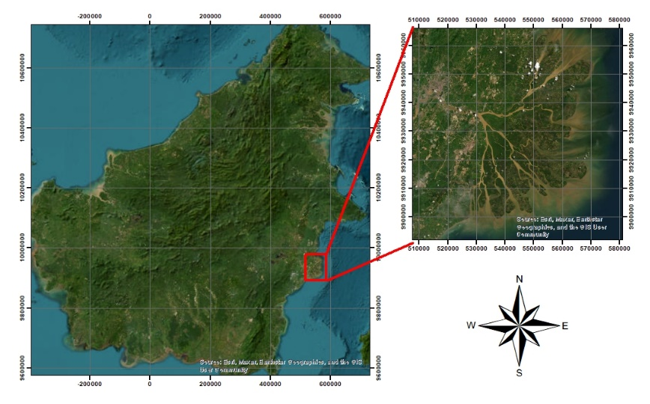
Gambar 1. Lokasi Penelitian (Sumber Data: Basemap Citra Satelit ArcGIS)

Pengaruh interaksi antara aliran sungai, gelombang laut dan sedikit pengaruh pasang surut dengan energi rendah sampai sedang membentuk lobate dari Delta Mahakam yang banyak dialiri kanal-kanal sungai dan kanal pasang surut. Morfologi delta Mahakam dicirikan oleh tidak terdapatnya alluvial floods, endapan alluvial levees, fluvial overbank, dan splay deposit di delta plain yang merupakan ciri yang membedakan Delta Mahakam dengan tipe fluvial-dominated delta lainnya (Allen dan Mercier, 1994).
Seiring berjalannya waktu, morfologi suatu wilayah akan berubah akibat proses alam maupun aktivitas manusia, tidak terkecuali dengan morfologi Delta Mahakam. Sehingga dalam penelitian akan membahas perubahan morfologi delta Mahakam berupa perubahan dari wilayah daratan maupun wilayah perairan sekitar delta Mahakam.

Metode Penelitian
Alat Dan Data
Perangkat keras yang digunakan dalam penelitian ini menggunakan laptop dengan perangkat lunak yang digunakan dalam penelitian ini adalah SNAP 11.0 untuk melakukan preprocessing Citra Sentinel-1, ArcMap 10.8 untuk melakukan pemrosesan Citra Sentinel-1. Data yang digunakan dalam penelitian ini adalah data citra satelit Sentinel 1 wilayah Delta Mahakam dengan tanggal akuisisi 5 Mei 2016, 20 Oktober 2016, 17 November 2014, dan 19 November 2014.
Tahap Preprocessing
Preprocessing Citra Sentinel-1 GRDH merupakan tahapan untuk melakukan koreksi sehingga citra Sentinel-1 GRDH dapat diproses lebih lanjut. Terdapat beberapa tahapan dalam preprocessing Citra Sentinel-1 GRDH, diantaranya adalah apply orbit file, subset, radiometric calibrate, speckle filtering, terrrain correction, convertion to dB, dan ekstraksi data Citra Sentinel-1.
Tahap Pemrosesan
Tahap pemrosesan merupakan tahapan untuk memproses hasil dari preprocessing Citra Sentinel-1 yang meliputi tahapan project raster, raster calculator, raster polygon, pilih polygon Sungai. Raster calculator digunakan untuk memisahkan wilayah yang merupakan perairan dengan wilayah yang merupakan daratan. Adapun rumus yang digunakan:
con(“raster_vv” < -15, 1, 0)
Tahap Analisis
Tahap analisis merupakan tahapan untuk menganalisis hasil klasifikasi Citra Sentinel-1 serta analisis perubahan morfologi pada wilayah Delta Mahakam. Analisis yang dilakukan yaitu menentukan perubahan morfologi yang di klasifikasikan menjadi perairan dan daratan beserta dengan luasan wilayah perairan dan daratan pada kurun waktu tahun 2016 dan tahun 2020.

Diagram Alir

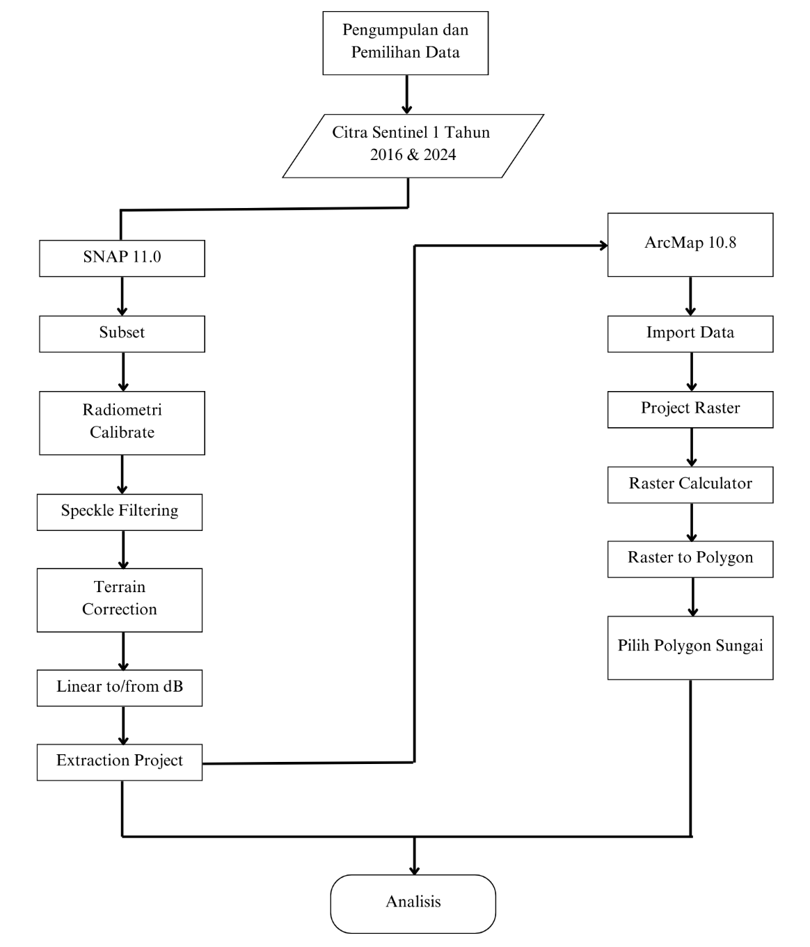
Gambar 2. Diagram Alir Penelitian

Hasil dan Pembahasan

Hasil
Analisis perubahan morfologi dari Delta Mahakam menggunakan citra satelit Sentinel-1yang didownload dan dilakukan pengolahan merupakan data citra satelit rekaman 5 Mei 2016, 20 Oktober 2016, 17 November 2014, dan 19 November 2014. Hasil Penelitian dengan objek pengamatan di Delta Mahakam yaitu berupa peta Perubahan Morfologi tahun 2016 musim hujan, tahun 2016 musim kemarau, tahun 2024 musim hujan, tahun 2024 musim kemarau. Secara lengkap hasil penelitian tersebut disajikan pada Gambar 3.

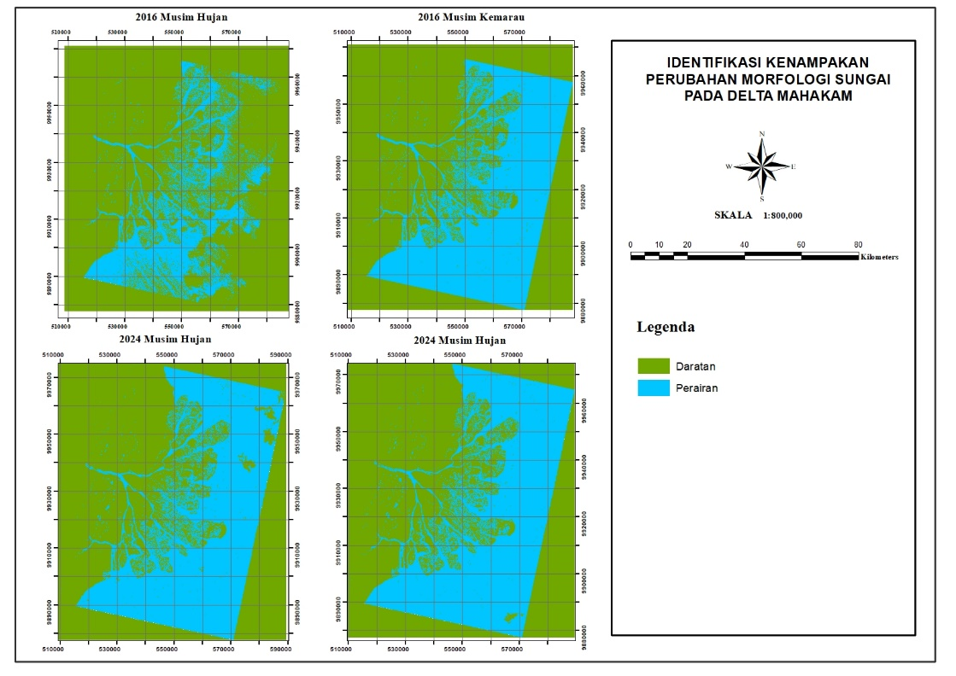
Gambar 3. Peta Perubahan Morfologi Delta Mahakam

Hasil pengolahan data dari perubahan morfologi Delta Mahakam dapat diketahui luasan daerah perairan dan luasan daerah daratan. Hasil pengolahan tersebut dapat dilihat pada tabel 1 dan 2:

Tabel 1. Data Perubahan Luasan Daratan
No. | Tahun | Musim | Luas Daratan (ha) | Perubahan (ha)
1 | 2016 | Hujan | 586.709,28
 |  |  |  | -134.698,21
2 | 2016 | Kemarau | 452.011,07 | -134.698,21
 |  |  |  | +46.510,69
3 | 2024 | Hujan | 498.521,76 | +46.510,69
 |  |  |  | -3.438,45
4 | 2024 | Kemarau | 495.083,31 | -3.438,45

Tabel 2. Data Perubahan Luasan Daratan
No. | Tahun | Musim | Luas Perairan (ha) | Perubahan (ha)
1 | 2016 | Hujan | 152.587,11
 |  |  |  | +135.027,59
2 | 2016 | Kemarau | 287.614,70 | +135.027,59
 |  |  |  | +24.606,95
3 | 2024 | Hujan | 312.221,65 | +24.606,95
 |  |  |  | +2.515,13
4 | 2024 | Kemarau | 314.736,78 | +2.515,13

Pembahasan
Berdasarkan data yang telah diperoleh dari pengolahan data perubahan morfologi pada daerah Delta Mahakam yang dibagi ke dalam kelas daratan dan perairan. Pada kelas daratan, pada tahun 2016 perubahan dari morfologinya cukup signifikan dari musim hujan ke musim kemarau, hal itu ditandai dengan berkurangnya luasan daratan sebesar 134.698,21 ha. Perubahan morfologi pada kelas daratan tahun 2016 kemarau dan tahun 2024 hujan memperlihatkan penambahan luas pada daerah daratannya pada musim hujan sebesar 46.510,69 ha. Sedangkan perubahan morfologi pada kelas daratan pada tahun 2024 hujan dan tahun 2024 kemarau menunjukkan luasan daratan yang berkurang namun tidak singnifikan, yaitu sebesar 3.438,45 ha.

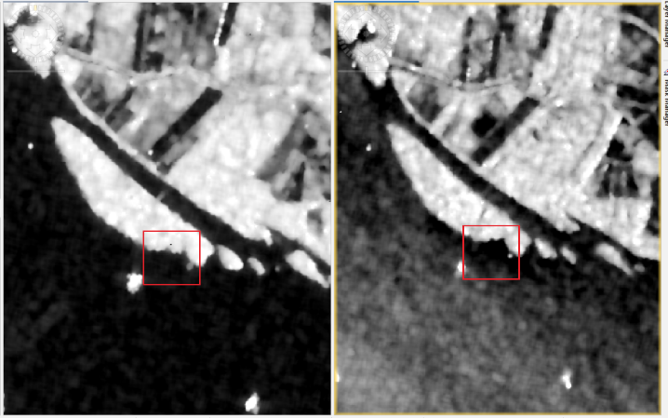
(a) (b)
Gambar 4. Perubahan Morfologi (a) Tahun 2024 Kemarau (b) Tahun 2016 Hujan

Pada musim hujan, luasan daratan yang tampak bertambah bisa disebabkan oleh fenomena genangan air yang menggenangi wilayah tertentu, seperti rawa, delta, atau pantai. Ketika sungai meluap atau terjadi banjir, air hujan dapat menutupi lahan yang biasanya kering, memberi kesan daratan yang lebih luas. Selain itu, proses akumulasi sedimen yang terbawa oleh air hujan dapat membentuk daratan baru di wilayah delta atau muara sungai. Di beberapa wilayah, pertumbuhan vegetasi yang subur selama musim hujan juga dapat memberikan kesan daratan yang lebih luas. Fenomena ini terutama terlihat di daerah yang memiliki fluktuasi permukaan air, seperti wilayah pesisir atau lahan basah. Sedangkan pada musim kemarau, luasan daratan sering kali berkurang karena penurunan tingkat air di sungai, danau, atau waduk, yang mengakibatkan wilayah yang sebelumnya tergenang air menjadi lebih kering. Selain itu, penguapan air yang lebih tinggi selama musim kemarau menyebabkan volume air yang ada menyusut, memperlihatkan bagian-bagian daratan yang sebelumnya tertutup air. Di daerah pesisir, penurunan muka air laut atau air tanah juga bisa menyebabkan berkurangnya luasan daratan yang terlihat. Fenomena ini lebih jelas terjadi di wilayah yang sangat bergantung pada curah hujan atau pasokan air permukaan untuk mempertahankan kelembapan tanah dan ekosistem.

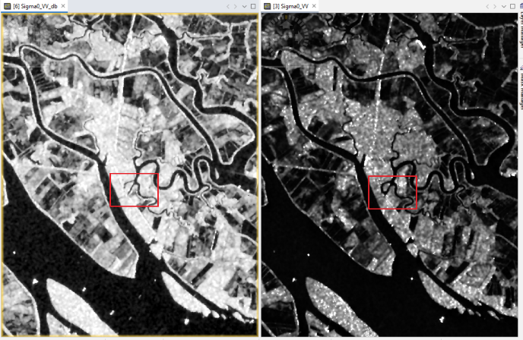
(a) (b)
Gambar 5. Perubahan Morfologi (a) Tahun 2024 Kemarau (b) Tahun 2016 Kemarau

Perubahan morfologi pada daerah Delta Mahakam pada kelas perairan pada tahun 2016 hujan dan tahun 2016 kemarau memperlihatkan perubahan yang signifikan dengan ditandai pertambahan luas perairan sebesar 135.027,59 ha. Pada tahun 2016 kemarau dan tahun 2024 hujan, wilayah perairan juga terdapat penambahan luasan sebesar 24.606,95 ha. Sedangkan, pada tahun 2024 hujan dan tahun 2024 kemarau luas daerah perairan memiliki kenaikan yang sangat kecil yaitu 2.515,13 ha. Pada musim hujan, wilayah perairan bertambah luas karena curah hujan yang tinggi menyebabkan sungai, danau, dan waduk meluap, sehingga air menggenangi daerah yang sebelumnya kering. Hal ini juga dapat menyebabkan terbentuknya genangan baru di lahan basah atau daerah pesisir. Sebaliknya, pada musim kemarau, meskipun air permukaan menguap, luasannya bisa tampak bertambah di wilayah tertentu karena air yang terakumulasi dari musim hujan sebelumnya masih tersisa atau bahkan ada fenomena pembentukan genangan baru yang terisi oleh air hujan yang lebih sedikit, namun menggenang di area-area tertentu. Jadi, fluktuasi antara musim hujan dan kemarau dapat memengaruhi tampilan luas wilayah perairan berdasarkan perubahan ketinggian air yang terjadi.

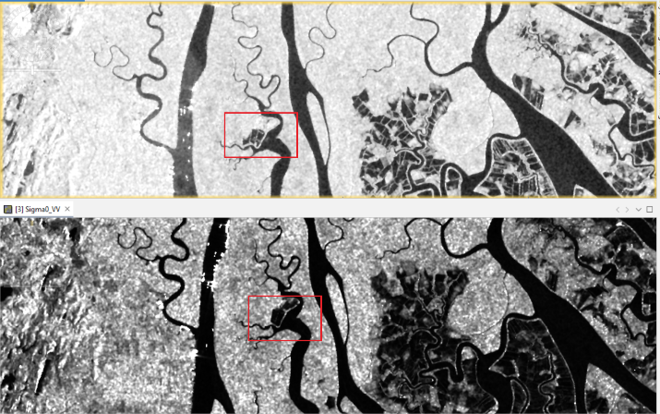
(a)
(b)
Gambar 6. Perubahan Morfologi (a) Tahun 2024 Hujan (b) Tahun 2024 Kemarau

Kesimpulan
Penelitian yang telah dilakukan pada wilayah Delta Mahakam yang merujuk pada perubahan morfologi Delta Mahakam menunjukkan bahwa pada wilayah daratan pada rentang musim hujan ke musim kemarau mengalami penambahan luas wilayah daratan. Sedangkan pada rentang musim kemarau ke musim hujan, luas daratannya berubah. Hal tersebut dapat terjadi karena beberapa hal seperti iklim, penurunan muka air laut, maupun akumulasi sedimen pada daerah Delta Mahakam. Pada wilayah perairan, terjadi penambahan luas perairan pada musim kemarau hingga musim hujan. Pada musim kemarau, luasan perairan dapat bertambah dikarenakan pada wilayah tertentu karena air yang terakumulasi dari musim hujan sebelumnya masih tersisa.

Daftar Pustaka
Allen, G.P., and Chambers, J.L.C., 1998. Sedimentation in the modern and Miocene Mahakam delta: Indonesian Petroleum Association Field Guide, Indonesia, 236p.
Allen, G.P., Mercier, F., 1994. Reservoir facies and geometry in mixed tide and fluvial-dominated delta mout bars: Example from the modern Mahakam Delta (East Kalimantan). Proceeding of the Indonesian Petroleum Association, p. 261-273.
llandayani, D., dan A. Setiyadi. (2003). Remote Sensing (Penginderaan Jauh). Jurnal Edisi Mei 2003 8.
Permana, Haryadi, dkk. (2008). Dinamika Morfologi Daerah Sisi Luar (Outer) Delta Mahakam, Kalimantan Timur, Indonesia. Jurnal Geologi Kelautan, 6(1), 23–35.
Aldiansyah, Septianto, dkk. (2024). Rapid Flood Inundation Mapping Using Multi-Temporal Sentinel-1 SAR: An Example from Kendari City. Jurnal Geosains dan Remote Sensing (JGRS) 5(1), 15–26.

